CONSULTA DE APONTAMENTOS INDUSTRIAIS

Vinícius Oliveira Alves

Faculdade de Tecnologia de Mococa

Discente do curso de Análise e Desenvolvimento de Sistemas

**Profa. Me. Luciana José Garcia Ribeiro**

Faculdade de Tecnologia de Mococa

Docente do curso de Análise e Desenvolvimento de Sistemas

1. **Definição do problema e Justificativa**

O objetivo desse trabalho é realizar o desenvolvimento de um software para plataforma Desktoppara atender a necessidade de pequenos empresários que possuam uma pequena indústria e o objetivo desse software é que ele possa registrar ocorrências de **produções**, **paradas** e **perdas** para auxiliar no controle e consulta dos dados.

Focado no desenvolvimento de uma solução que pudesse auxiliar no controle dos apontamentos industriais, o sistema Consulta de Apontamentos Industriais será desenvolvido para manter todos registros atualizados para poder futuramente realizar consultas personalizadas e gerar análises e fazer melhorias com os dados registrados.

Os apontamentos industriais são basicamente todas as ocorrências que pode ter em uma máquina em execução, ela pode produzir um produto bom, que será registrado a produção, como pode ter paradas no processo onde será registrado a parada com o motivo da ocorrência e caso haja alguma perda no processo será registrado também.

O software contém os seguintes módulos:

* Cadastro e manutenção de usuários;
* Cadastro e manutenção de ocorrências de paradas e perdas;
* Cadastro e manutenção de etapas e recursos;
* Cadastro e manutenção de produtos;
* Lançamento e manutenção de registros de produção, parada e perda;
* Consulta dos apontamentos realizados;
* Relatórios das consultadas realizadas em PDF.

O objetivo deste software é tornar o controle dos apontamentos mais eficiente e eficaz, fazendo que não seja necessário armazenar papéis para manter o histórico dos processos.

**2. Requisitos Funcionais**

|  |  |
| --- | --- |
| **Nome:** Manter funcionário | **Evidente/Oculto:** (E) |
| **Descrição:** Este requisito tem a função de cadastrar, alterar, excluir e consultar um funcionário no sistema. | |

|  |  |
| --- | --- |
| **Nome:** Manter paradas e perdas | **Evidente/Oculto:** (E) |
| **Descrição:** Este requisito tem a função de cadastrar, alterar, excluir e consultar uma parada ou perda do sistema. | |

|  |  |
| --- | --- |
| **Nome:** Manter etapa | **Evidente/Oculto:** (E) |
| **Descrição:** Este requisito tem a função de cadastrar, alterar, excluir e consultar uma etapa do sistema. | |

|  |  |
| --- | --- |
| **Nome:** Manter recurso | **Evidente/Oculto:** (E) |
| **Descrição:** Este requisito tem a função de cadastrar, alterar, excluir e consultar um recurso do sistema. | |

|  |  |
| --- | --- |
| **Nome:** Manter produto | **Evidente/Oculto:** (E) |
| **Descrição:** Este requisito tem a função de cadastrar, alterar, excluir e consultar um produto do sistema. | |

|  |  |
| --- | --- |
| **Nome:** Apontar produção | **Evidente/Oculto:** (E) |
| **Descrição:** Este requisito tem a função de cadastrar/apontar uma nova produção no sistema. | |
| **Nome:** Apontar parada | **Evidente/Oculto:** (E) |
| **Descrição:** Este requisito tem a função de cadastrar/apontar uma nova parada no sistema. | |

|  |  |
| --- | --- |
| **Nome:** Apontar perda | **Evidente/Oculto:** (E) |
| **Descrição:** Este requisito tem a função de cadastrar/apontar uma nova perda no sistema. | |

|  |  |
| --- | --- |
| **Nome:** Gerenciar apontamento | **Evidente/Oculto:** (E) |
| **Descrição:** Este requisito tem a função de consultar um apontamento e alterar ou excluir o apontamento selecionado. | |

# **3. Diagrama de Casos de Uso**

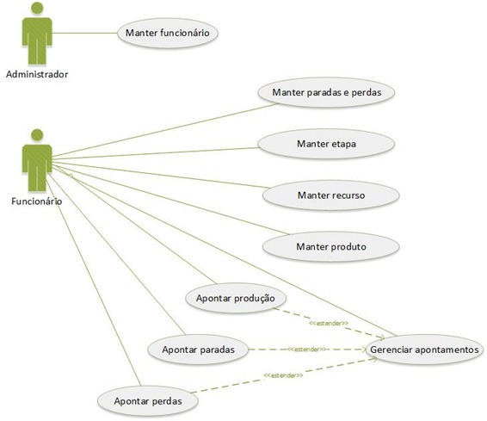

* **Manter funcionário**

**Sumário:** Administrador cadastra um novo funcionário ao sistema.

**Ator principal:** Administrador

**Cenário Principal:**

1. Administrador informa os dados do novo usuário.
2. Sistema válida se as informações obrigatórias foram preenchidas.
3. O sistema envia as informações do novo usuário para o banco de dados.
4. Sistema informa que o cadastro foi realizado com sucesso.

**Cenário Secundário:**

1. Usuário não informa os campos obrigatórios e o sistema retorna informando quais são os campos.

* **Manter paradas e perdas**

**Sumário:** Usuário cadastra, altera e exclui às paradas e perdas no sistema.

**Ator principal:** Funcionário

**Cenário Principal:**

1. Usuário informa os dados para realizar um novo cadastro de parada ou perda ou seleciona um cadastro já realizado e faz modificações.
2. Sistema válida se as informações obrigatórias foram preenchidas.
3. O sistema envia as informações do cadastro/modificação para o banco de dados.
4. Sistema informa que as modificações foram realizadas com sucesso.

* **Manter etapa**

**Sumário:** Usuário cadastra, altera e exclui às etapas no sistema.

**Ator principal:** Funcionário

**Cenário Principal:**

1. Usuário informa os dados para realizar um novo cadastro de uma etapa ou seleciona um cadastro já realizado e faz modificações.
2. Sistema válida se as informações obrigatórias foram preenchidas.
3. O sistema envia as informações do cadastro/modificação para o banco de dados.
4. Sistema informa que as modificações foram realizadas com sucesso.

* **Manter recurso**

**Sumário:** Usuário cadastra, altera e exclui os recursos no sistema.

**Ator principal:** Funcionário

**Cenário Principal:**

1. Usuário informa os dados para realizar um novo cadastro de um recurso ou seleciona um cadastro já realizado e faz modificações.
2. Sistema válida se as informações obrigatórias foram preenchidas.
3. O sistema envia as informações do cadastro/modificação para o banco de dados.
4. Sistema informa que as modificações foram realizadas com sucesso.

* **Manter produto**

**Sumário:** Usuário cadastra, altera e exclui os produtos no sistema.

**Ator principal:** Funcionário

**Cenário Principal:**

1. Usuário informa os dados para realizar um novo cadastro de um produto ou seleciona um cadastro já realizado e faz modificações.
2. Sistema válida se as informações obrigatórias foram preenchidas.
3. O sistema envia as informações do cadastro/modificação para o banco de dados.
4. Sistema informa que as modificações foram realizadas com sucesso.

* **Apontar produção**

**Sumário:** Usuário aponta uma nova produção no sistema.

**Ator principal:** Funcionário

**Cenário Principal:**

1. Usuário informa os dados para realizar um novo apontamento de produção.
2. Sistema válida se as informações obrigatórias foram preenchidas.
3. O sistema envia as informações do cadastro/modificação para o banco de dados.
4. Sistema informa que apontamento foi realizado com sucesso.

* **Apontar parada**

**Sumário:** Usuário aponta uma nova parada no sistema.

**Ator principal:** Funcionário

**Cenário Principal:**

1. Usuário informa os dados para realizar um novo apontamento de parada.
2. Sistema válida se as informações obrigatórias foram preenchidas.
3. O sistema envia as informações do cadastro/modificação para o banco de dados.
4. Sistema informa que apontamento foi realizado com sucesso.

* **Apontar perda**

**Sumário:** Usuário aponta uma nova perda no sistema.

**Ator principal:** Funcionário

**Cenário Principal:**

1. Usuário informa os dados para realizar um novo apontamento de perda.
2. Sistema válida se as informações obrigatórias foram preenchidas.
3. O sistema envia as informações do cadastro/modificação para o banco de dados.
4. Sistema informa que apontamento foi realizado com sucesso.

* **Gerenciar apontamentos**

**Sumário:** Usuário pode consultar todos os apontamentos de produção, parada e perda realizados em todo período e gerar relatórios.

**Ator principal:** Funcionário

**Cenário Principal:**

1. Usuário realiza a pesquisa dos apontamentos, podendo utilizar filtros.
2. Sistema retorna os valores em tela, podendo editá-los dando dois cliques.
3. Sistema libera após realizar a consulta a geração de relatórios em Excel e PDF.

**4. Diagramas de Atividades**

**5. Diagrama Entidade Relacionamento ou Modelo Relacional**

**6. Diagrama de Classes**

